大树镇:开展《消防安全知识》宣传活动

6月16日，大树镇组织志愿者在全镇范围内进行《消防安全知识》的宣传活动，机关志愿者主要集中在两个社区，各村也相继以不同方式进行宣传活动。

全镇统一为各村规划防火通道

社区消防安全知识进行培训学习

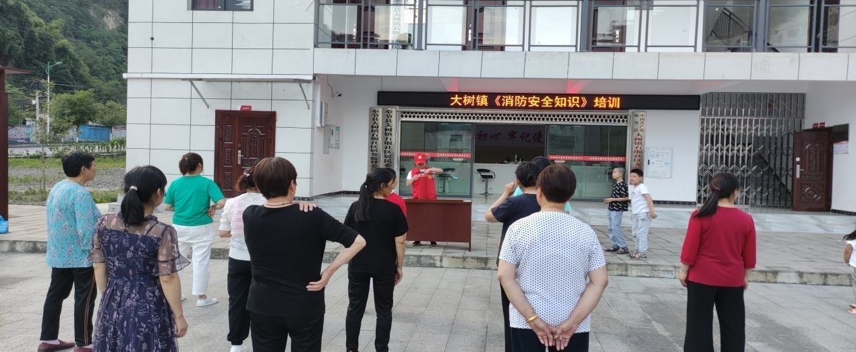

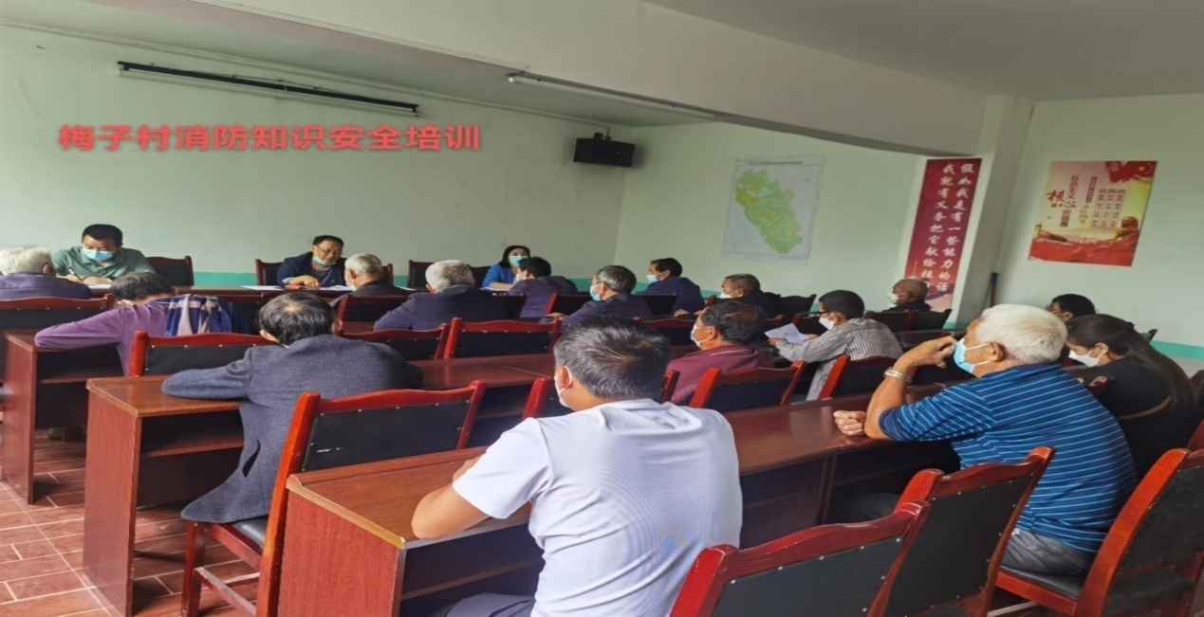

形成统一思想、发动群众、上下联动、齐心协力、共同努力，达到安全目的。

